Муниципальное казенное дошкольное образовательное учреждение
«ЦРР- Детский сад № 3 «Журавушка»

Казбековский район село Дылым

Тренажеры для дыхательной гимнастики: «Дышим правильно – болеем мало!»

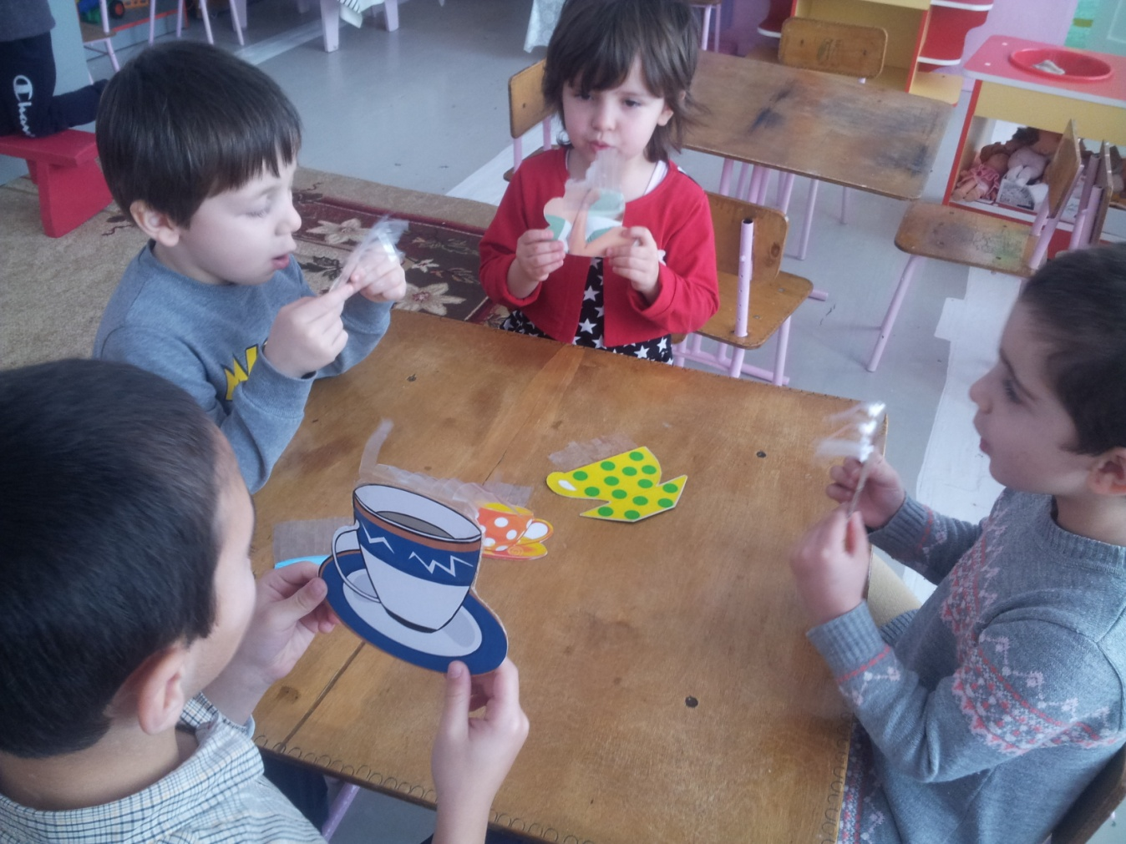

Выполнила воспитатель: Султанмагомедова П.
Январь 2019г.
Цель: Познакомить воспитателей с особенностями проведения дыхательной гимнастики с детьми дошкольного возраста с помощью тренажеров.
Задачи: 1. Рассказать о необходимости регулярного проведения дыхательной гимнастики детей.
2. Учить применять тренажеры для дыхательной гимнастики.
3. Создать благоприятную атмосферу для педагогов посредством увлечения общим делом.
Уважаемые коллеги, я предлагаю вам ознакомиться и самим научится дыхательным упражнениям, чтобы в дальнейшем использовать эти знания, умения и навыки в работе с детьми. Но для начала я хочу погрузить вас в теоретическую часть сегодняшней темы. Мы говорим «утро дышит прохладой», «вздохнула земля», «божественное дыхание ветерка», «дыхание жизни» - вся наша планета дышит, развивается как живой организм. А поможет управлять этим процессом – дыхательная гимнастика.
Александровна Николаевна Стрельникова утверждала: «Люди плохо дышат, говорят, кричат и поют, потому что болеют, а болеют потому что не умеют правильно дышать. Научите их этому – и болезнь отступит».
В первую очередь, занятия дыхательной гимнастикой способствуют общему оздоровлению организма ребенка, активизации деятельности иммунной, дыхательной, сердечно-сосудистой, нервной, пищеварительной систем. Упражнения на глубокое и поверхностное дыхание, которые осваивает малыш, помогают предотвратить опасность возникновения простудных заболеваний. Дыхательная гимнастика – это один из способов закаливания детского организма, поскольку обеспечивается наиболее полная вентиляция легких, тренируются мышцы дыхательного аппарата, улучшаются общее физическое самочувствие и эмоциональный настрой.
Существует очень много интересных упражнений (комплексы дыхательной гимнастики) для развития дыхания детей дошкольного возраста, которые обязательно включаются в различные виды детской деятельности: деятельность по развитию речи, познавательному развитию, физкультурные занятия, утреннюю гимнастику, гимнастику пробуждения и как самостоятельные игры-упражнения с различными атрибутами, игрушками – тренажёрами.

Сегодня я хочу вас познакомить с некоторыми игровыми приёмами дыхательной гимнастики..
Цель упражнений с тренажёром - укрепление дыхательных мышц, стимуляция работы верхних дыхательных путей, носоглотки, обеспечение вентиляции легких во всех его отделах.

Для того, чтобы говорить в нормальном темпе, выразительно, красиво, фразами достаточной длины, нужно пользоваться полноценным речевым выдохом, вот его-то нам и нужно развивать у малыша.
Уже неоднократно говорилось о том, как развивать умение правильно дышать при речи. Это особенно важно и потому, что скоро малыш приступит к чтению и ему понадобится полноценное дыхание. Впереди ждёт не только встреча с миром книг, прочитанных самостоятельно, но и тест на "технику чтения". В уголке по развитию речи я выделила уголок, где располагаются игры по развитию речевого дыхания.
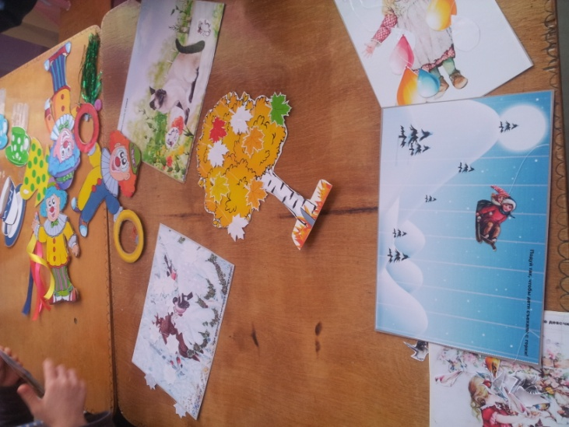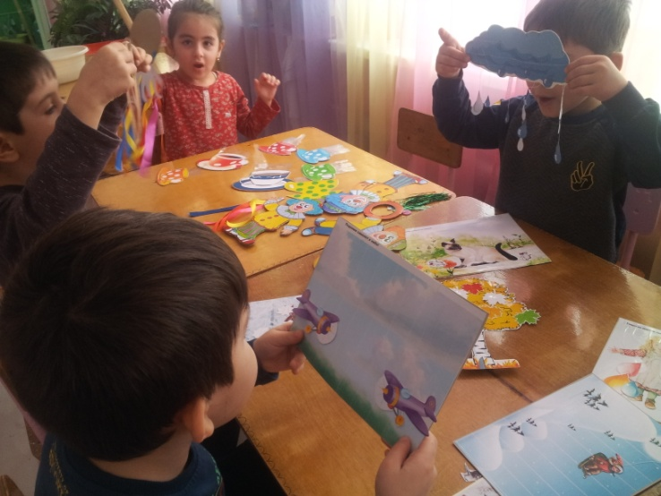
Начала я с осенней тематики, для того чтобы мои малыши лучше запомнили приметы осени.
Посмотрите какой золотой наряд надела берёзка
Налетел ветерок и зашелестели листочки на дереве
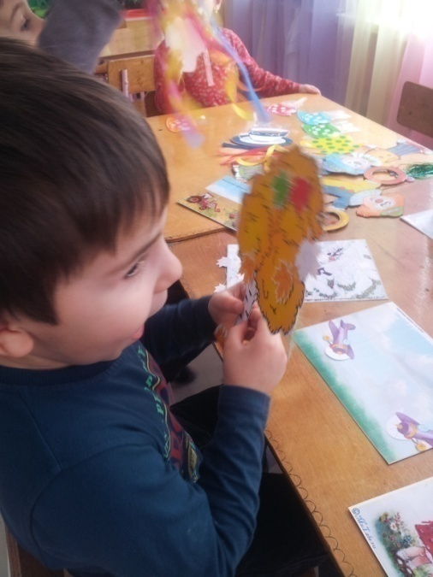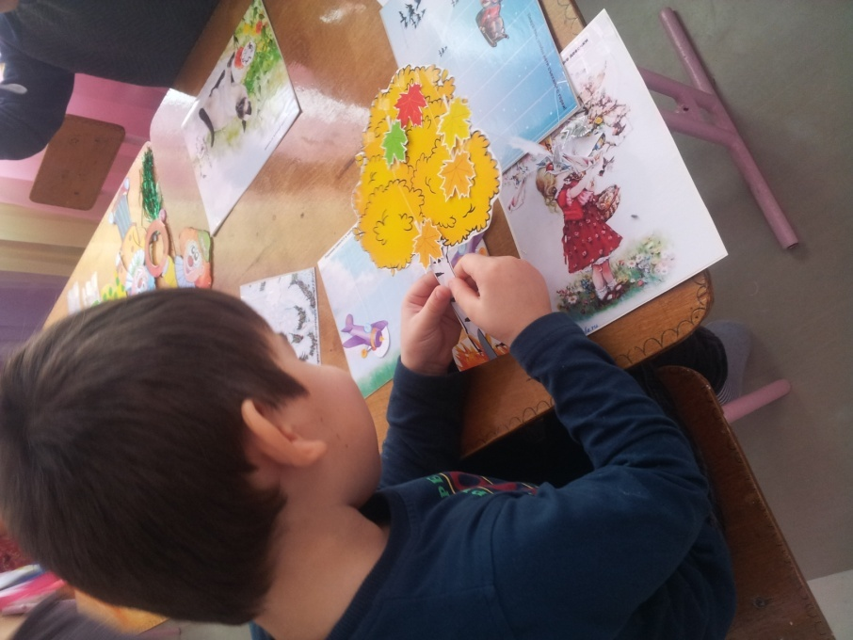

"Листопад".
Цель: выработать более глубокий вдох и более длительный выдох.
Оборудование: листочки из тонкой бумаги. Вырезать листочки из тонкой цветной бумаги и предложите ребенку "устроить листопад" - сдувать листочки с ладони.
Дождик
И вот опять пошёл холодный осенний дождик
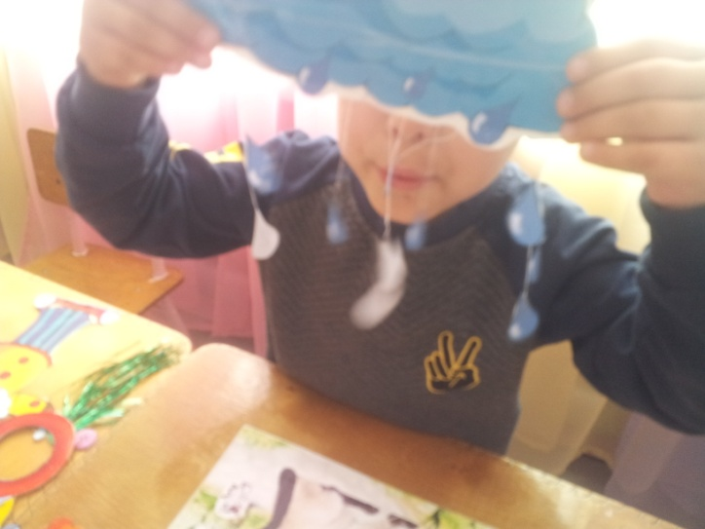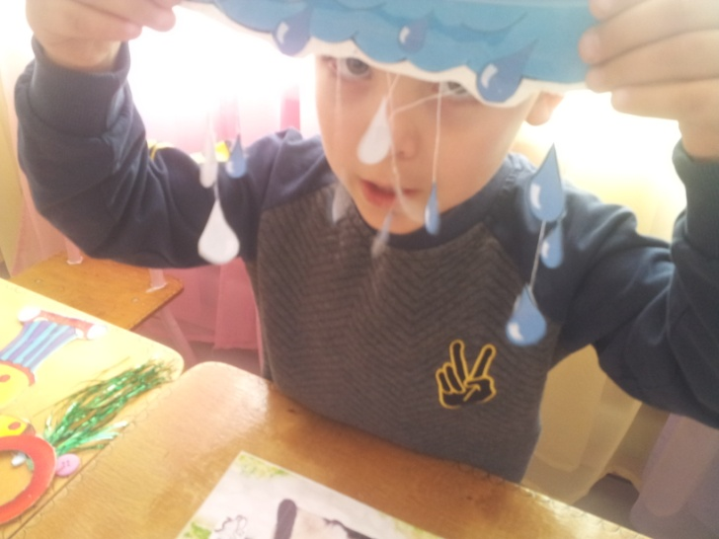
Прибежали мы домой и чтобы согреться решили попить горячего чая

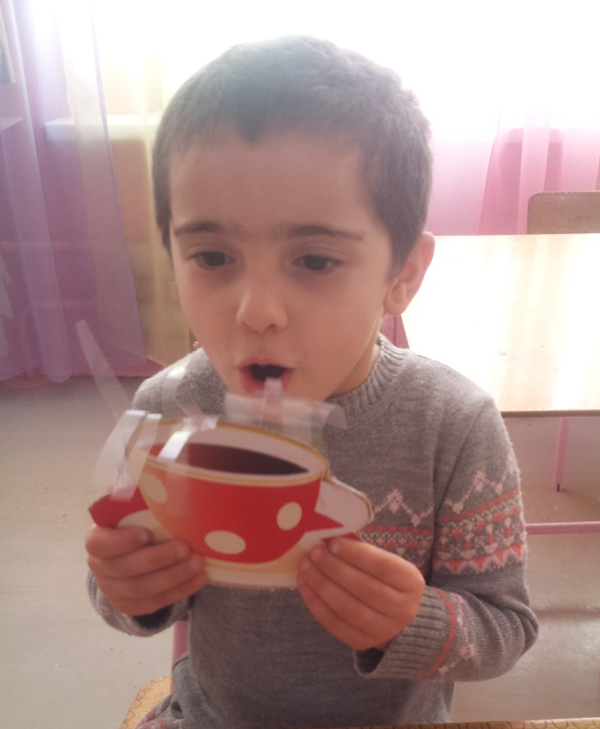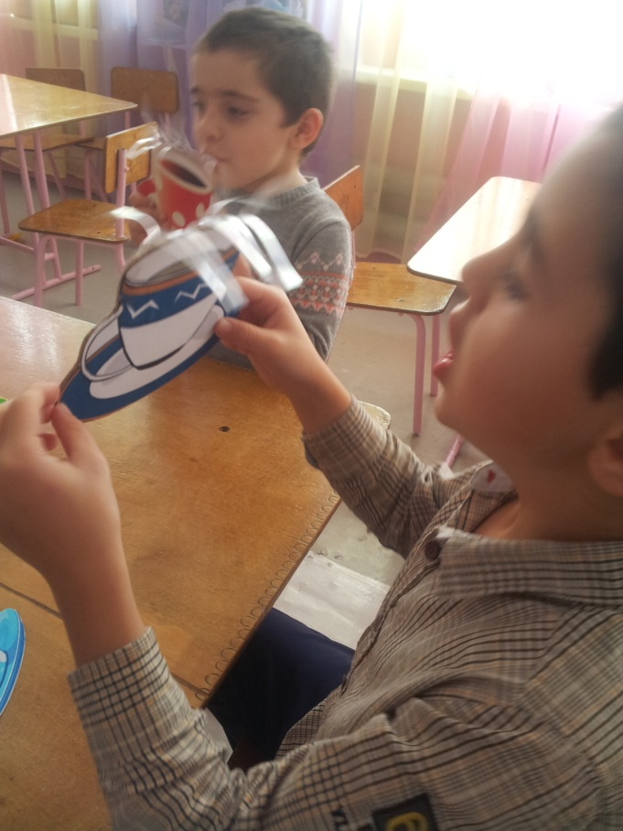

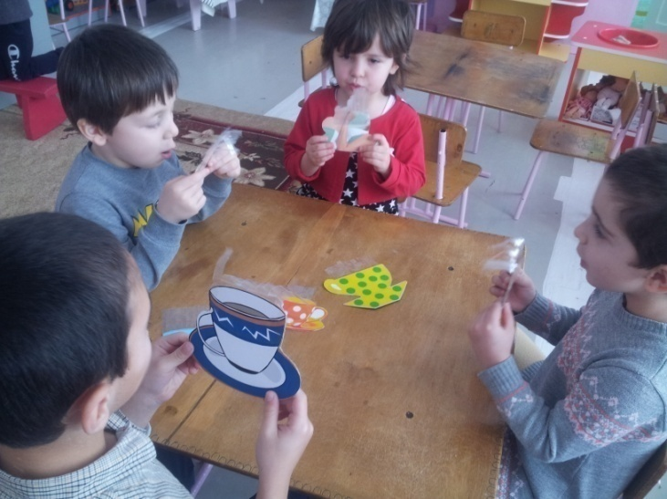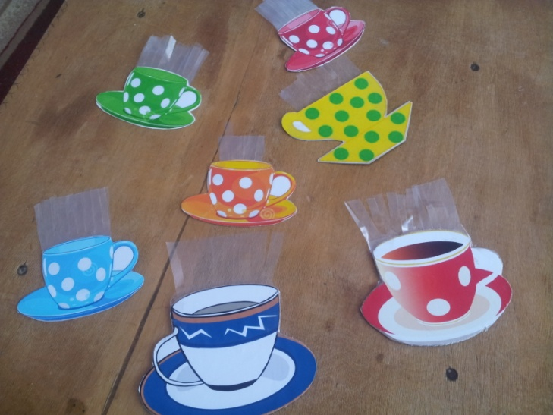
Нужно напоминать детям, что вдыхать нужно носом, спокойно, не напряжённо, а выдыхать легко, плавно, длительно, а не резко.
"Кораблик".
Цель: выработать более глубокий вдох и более длительный выдох.
Оборудование: бумажный кораблик, таз с водой.
Пустить в таз с водой легкий бумажный кораблик, подуть плавно и длительно, чтобы кораблик поплыл. Взрослый произносит русскую народную поговорку: Ветерок, ветерок, натяни парусок!
Кораблик гони до Волги-реки.

« Загони мяч в стакан».
Цель: выработка длительного, сильного, целенаправленного выдоха, развитие глазомера. Взрослый показывает детям, как нужно подуть на “мяч”, чтобы загнать его в цветные стаканчики. Дети по очереди выполняют игровое упражнение. Побеждает тот, кто сумел отправить “мяч” в стаканчик с одного выдоха.
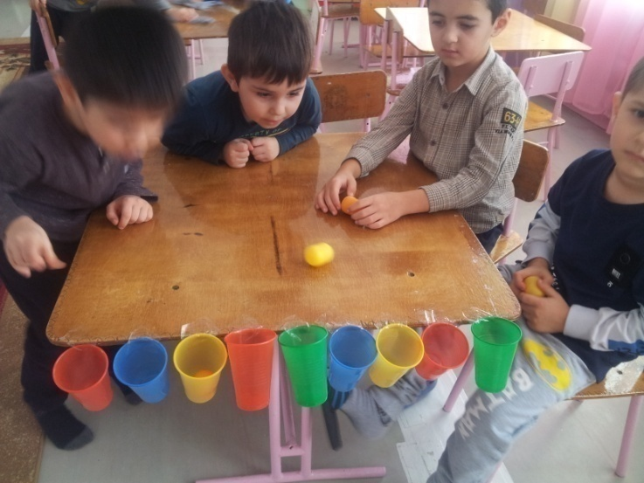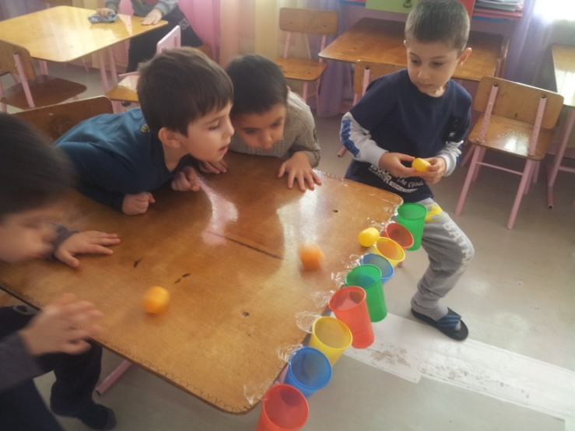
«Прожорливые животные»
- суть игры заключается в том, чтобы дети, подув на шарик, попали в рот животным. Роль шарика может выполнять фантик, кусочек ваты, смятая бумажка. Он превращается в угощение, и дети начинают угощать животных
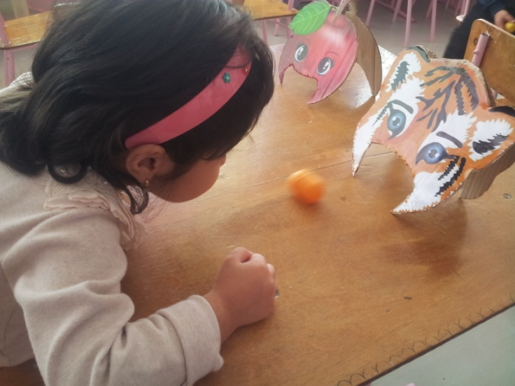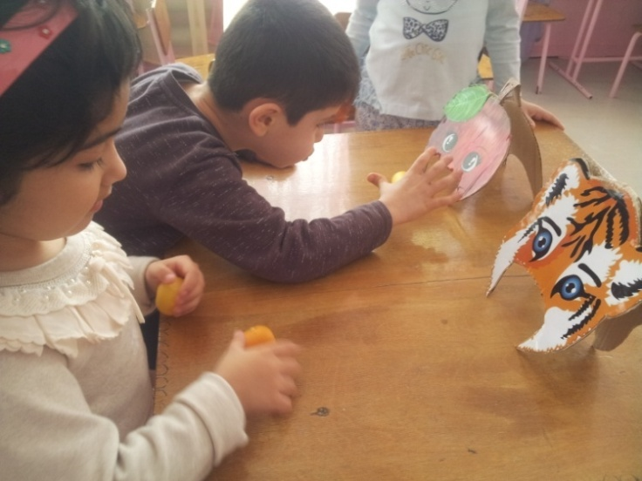

"Весёлые клоуны"
Данное пособие помогает научить ребёнка делать длительный и плавный выдох. Клоуны вырезаны из картона и обклеены цветной фолией, на обруче и зонтике клоунов привязаны верёвочки с ватным шариком, на который нужно подуть.
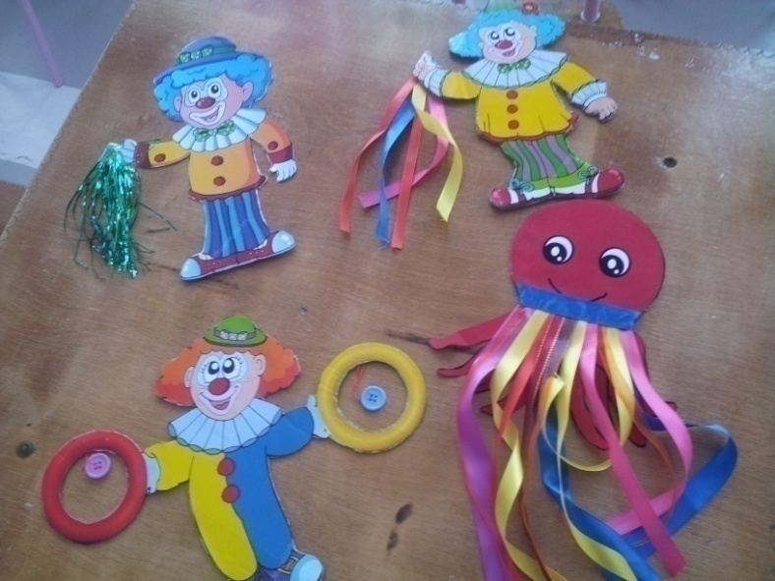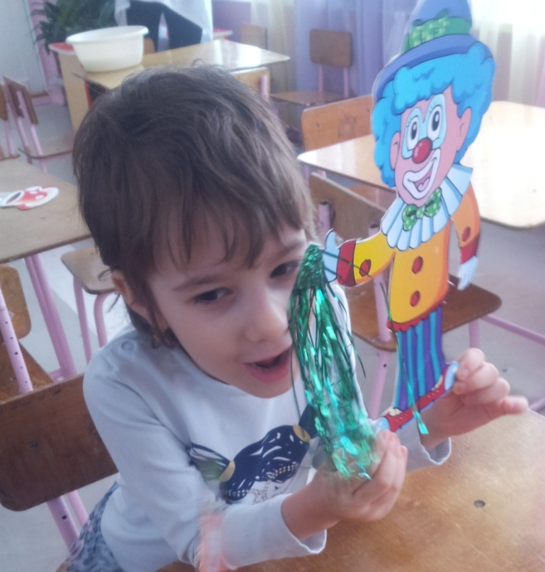
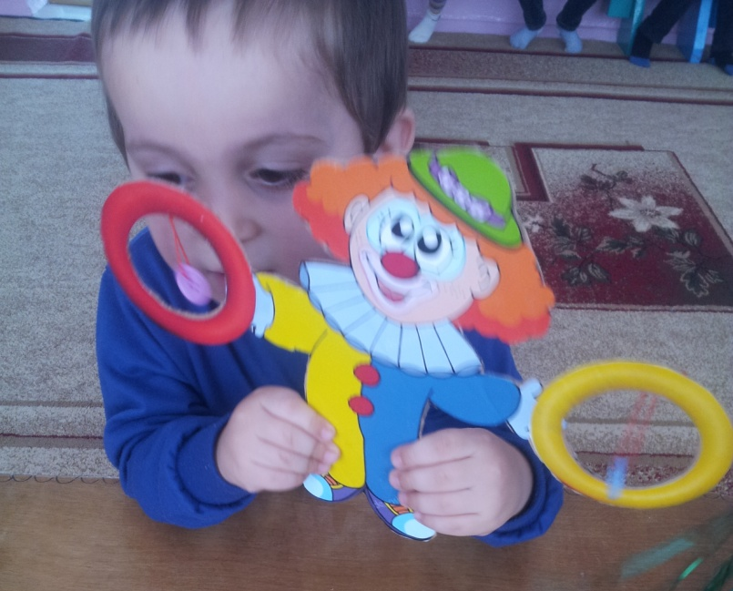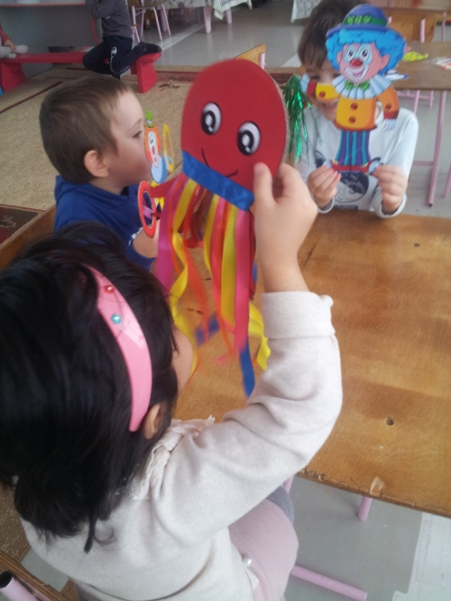
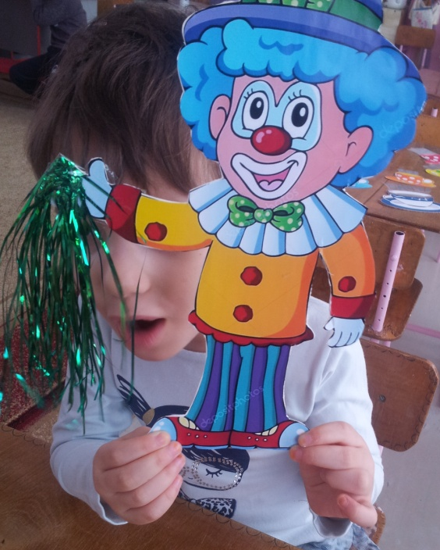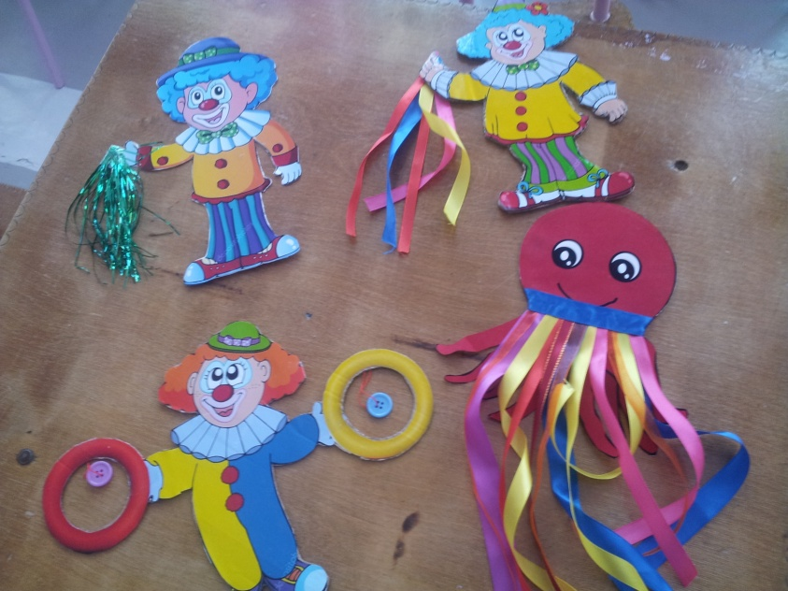
Я познакомила вас с некоторыми тренажерами для дыхательной гимнастики. Вы можете применить всю свою фантазию, чтобы придумать что-то новое, разнообразить дыхательные упражнения, подобрать стихи, изготовить тренажеры.
Где же мы можем использовать дыхательную гимнастику? Да, в различных режимных моментах: как часть физкультурного занятия, в музыкальной образовательной деятельности, в утренней гимнастике, после дневного сна, на прогулке, в игровой деятельности и т. д.
Наш уголок буду в дальнейшем пополнять новыми играми, которые помогут моим детям развивать полноценное дыхание!

